PRÁCTICA 2.1 PRIMER "HOT RELOAD"
PROFESOR: GERARDO RAMÍREZ VILLARREAL | GRUPO: IDG16
Desarrollo para Dispositivos Inteligentes
Rodrigo Vazquez Rico
2026
Flutter doctor
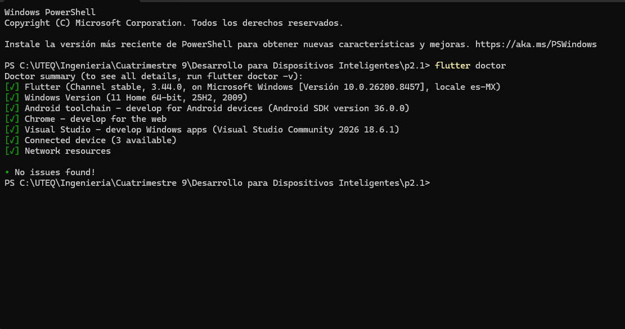

Proyecto compila y ejecuta
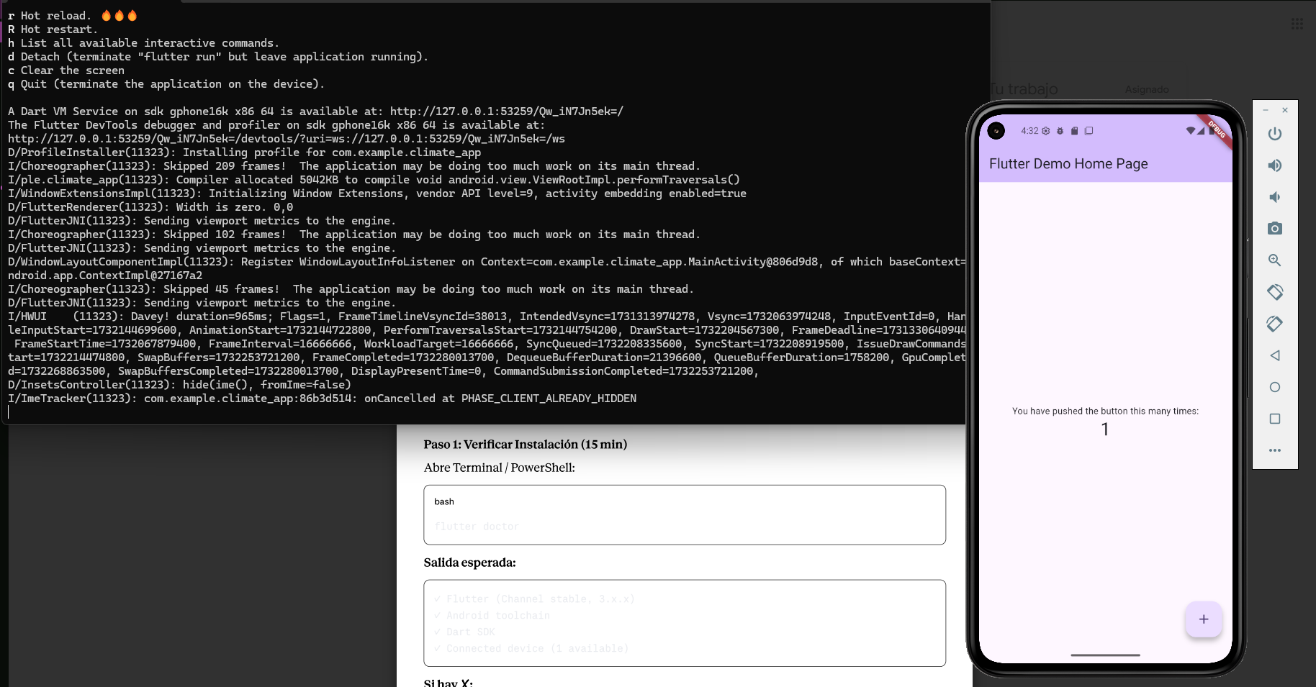

Hot reload
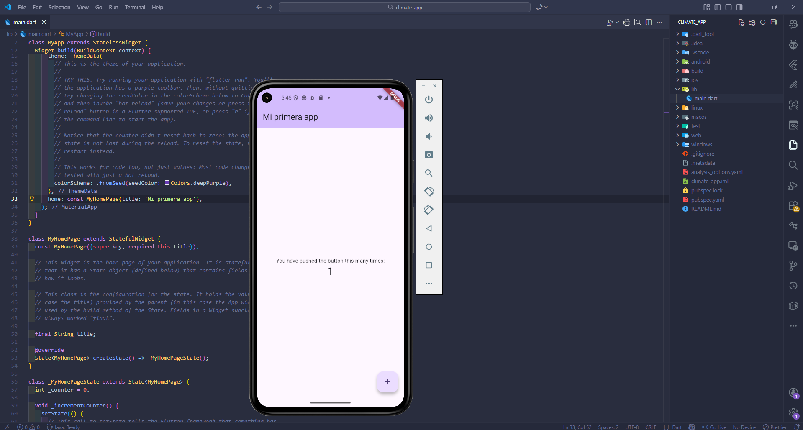

Después de ctrl + s
